**السنة الأولى**

**النشاط : الألعاب الرياضياتية**

**الموضوع : سباق الأسهم اللعبة : رقم 7**

**مؤشرات الكفاءة : تحسين التركيز و الانتباه و تعزيز الثقة بالنفس .**

|  |  |
| --- | --- |
| **الوضعيات التعلمية والنشاط المقترح** | **المراحل** |
| **احترام الزمن المخصص للعبة .**  **كل لاعب ينجز سطر .**  **عند تجاوز الوقت المحدد لأحد اللاعبين في إكمال سطره يستطيع أعضاء فريقه مساعدته .**  **الفوج الذي يكمل الأول يفوز** | **قواعد اللعبة** |
| * **C:\Users\Mon\Desktop\ملفاتي\1 التعليم\2024-2025\مذكرات\1\الالعاب  الرياضياتية\دليل الالعاب الرياضياتية بن عبد القادر عبد الصمد_page-0018.jpgتشكيل الأفواج و توزيع الأدوار .** * **تقديم بطاقة للمتعلمين** * **مطالبة التلاميذ ملاحظة الأسهم**   **الموجودة في الأعلى .**   * **دعوة التلاميذ إلى التفكير في المطلوب منهم .** | **خطوات اللعبة** |
| **بمعية أفراد مجموعتك ، قم بوضع الأسهم في المكان المناسب لها بعد تحديد اتجاهها و تلوينها حسب الاتجاه .** | **التعليمة** |
| * **يتم تكييف اللعبة بطرح نموذج مشابه أكثر صعوبة .** * **توزيع ورقة عمل جديدة .** * **مطالبة التلاميذ ملاحظة الأسهم الموجودة في**   **الصورة و تلوينها حسب اتجاه كل سهم**   * **عرض الأعمال و المقارنة فيما بين المتعلمين .** * **التصحيح الجماعي ثم الفردي .** | **التوسع في المفهوم** |
| **تنمي القدرات الطفل على قوة الملاحظة و التركيز**  **البحث عن اللاعبين الذين يملكون قدرة الإدراك و سرعة الانتباه**  **تشجيع المتفوقين ببطاقات استحسان .** | **التقييم** |

**لون السهم حسب اتجاهه في الأعلى .**

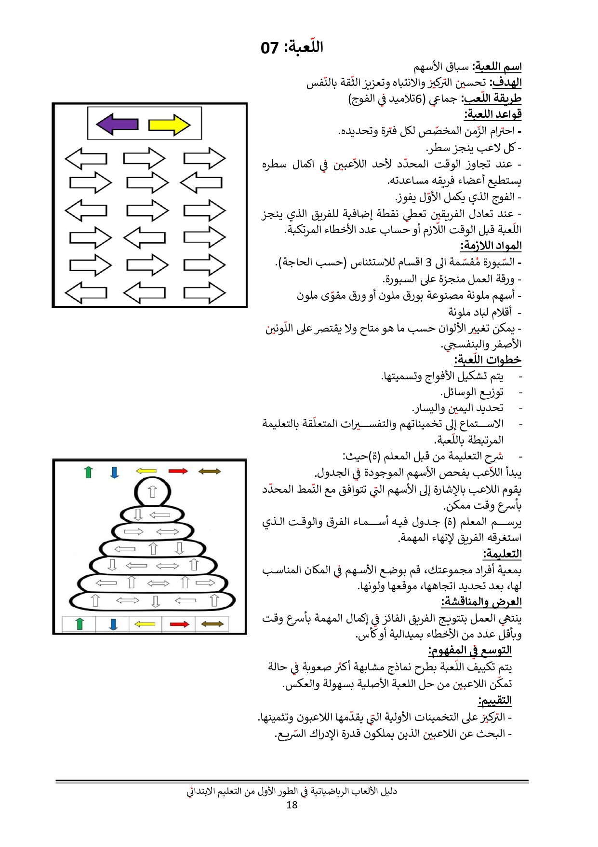

**لون السهم حسب اتجاهه في الأعلى .**

****

**لون السهم حسب اتجاهه في الأعلى .**

****

**لون السهم حسب اتجاهه في الأعلى .**

****

**لون السهم حسب اتجاهه في الأعلى .**



**لون السهم حسب اتجاهه في الأعلى .**

****

**لون السهم حسب اتجاهه في الأعلى .**

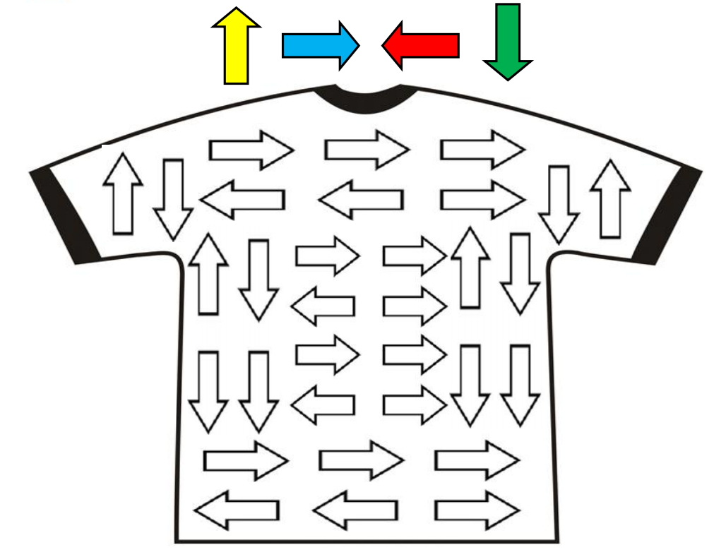

**لون السهم حسب اتجاهه في الأعلى .**



**لون السهم حسب اتجاهه في الأعلى .**



**لون السهم حسب اتجاهه في الأعلى .**



**لون السهم حسب اتجاهه في الأعلى .**



**لون السهم حسب اتجاهه في الأعلى .**





****